TECNOLOGIE WEB

Esame del 01/02/2019 – Compito A  
Tempo a disposizione: 2 ore

**REGOLE.**

Tramite browser, potete accedere solo a:

- localhost

- <http://achecker.ca/checker/index.php> (per validare l’accessibilità del codice HTML)

- <https://validator.w3.org/> (per validare il documento HTML)

I link sopra sono accedibili facendo Ctrl-click sul link ed aprendolo con Google Chrome.

Nella cartella del compito trovate una copia del W3Schools a cui potete accedere offline usando il browser.  
Potete usare Atom per scrivere il codice.

**IMPORTANTE**:

lavorate all’interno della cartella della consegna, e consegnate TUTTI i file delle soluzioni (non solo il doc del compito).

ESERCIZIO N. 1 **(7 punti)**

**HTML**

Scrivere il codice HTML5 accessibile e semanticamente corretto per realizzare la tabella seguente che rappresenta tre giornate di una agenda:

|  |  |  |  |
| --- | --- | --- | --- |
|  | Lunedì | Martedì | Mercoledì |
| 9-11 | Riunione plenaria | Lezione | Senato Accademico |
| 11-13 | Ricevimento |
| 14-16 | lezione | Riunione progetto | Lezione |

|  |
| --- |
| ESERCIZIO N. 2 **(6 punti)** |

**CSS**

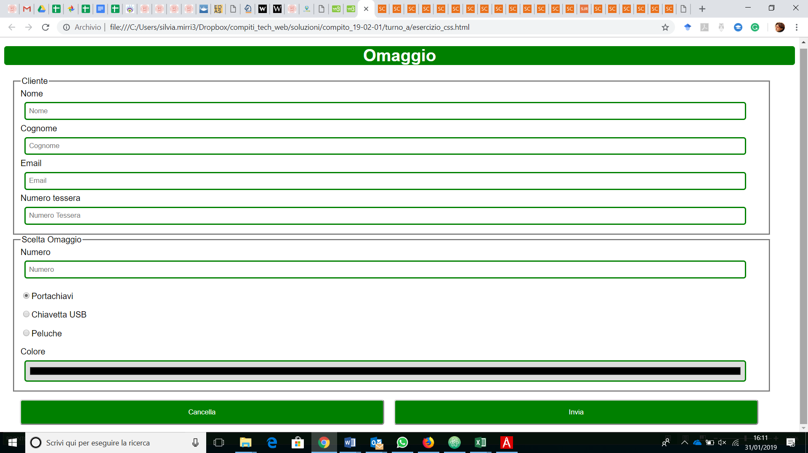

Dato il file esercizio_css.html, realizzare il file .css (esterno) così da ottenere il layout e lo stile riportati nello screenshot qui sopra (browser: Chrome), tenendo in considerazione quanto segue:

* Tutti i font devono avere lo stesso font-family, che deve essere Arial. La dimensione di default del font deve essere del 100%.
* L’elemento di intestazione <header> ha i bordi arrotondati negli angoli (di 5 px), sfondo di colore verde. Il colore del testo è bianco, il testo è allineato al centro.
* L’elemento <section> deve occupare il 100% della larghezza e deve avere padding e margin simili a quelli mostrati nello screenshot.
* Gli elementi <input> di tipo text, select, number, color e email devono avere una larghezza pari al 100%, con margini e padding simili a quelli riportati nello screenshot. Devono avere un bordo colore verde, di spessore 2px, con bordi arrotondati.
* Il bottone Invia e il bottone Cancella hanno larghezza pari al 48% circa, con margini e padding simili a quelli mostrati nello screenshot. Lo sfondo è di colore verde e il testo è bianco, il cursore di tipo “pointer”, bordi hanno un arrotondamento simile a quelli di <header> e degli elementi <input>. Al verificarsi dell’hover sul bottone cambiano le seguenti caratteristiche: il colore di sfondo diventa LightGreen, il testo dei bottoni diventa grassetto e di colore DarkGreen.

|  |
| --- |
| ESERCIZIO N. 3 **(5 punti)** |

**Domanda**

Elencare e descrivere brevemente i livelli di accessibilità specificati nelle WCAG:

Scrivere qui la risposta:

|  |
| --- |
| ESERCIZIO N. 4 **(7 punti)** |

**JQuery**

Dato il file html 'index.html' in allegato, creare il file ‘soluzione.js’ JavaScript o jQuery in modo tale che:

* Al click sul bottone “Genera Tabella” si dovrà:
  + Controllare il contenuto dei due input con nome “righe” e “colonne”, che devono essere numeri interi positivi. In caso di errore visualizzare un messaggio di errore nel paragrafo contenuto all’interno del primo div.
  + Generare una tabella con un numero di righe e colonne pari a quelli inseriti in input.
  + Al click su una cella della tabella, se vuota dovrà essere aggiunto il carattere “*”, se “piena” dovrà essere svuotata. È possibile inserire un numero di asterischi pari alla metà delle celle presenti nella tabella. In caso l’utente cerchi di inserire più asterischi del consentito, dovrà essere visualizzato un messaggio di errore (sempre nel p del primo div). Il messaggio di errore dovrà essere rimosso tutte le volte che ad un’azione non consentita, sarà eseguita un’azione consentita (ad esempio, dopo aver tentato di inserire un asterisco oltre il limite, se rimuovo un asterisco il messaggio di errore deve scomparire).
  + N.B. Dovrà essere possibile generare la tabella più volte, sovrascrivendo la precedente.

|  |
| --- |
| ESERCIZIO N. 5 **(7 punti)** |

**PHP**

Scrivere il codice PHP valido (ovvero che esegua correttamente su server web Apache) per controllare la schedina vincente e resettare una partita al Bingo. Lo script dovrà quindi:

* Controllare che la variabile “bingo” sia stata inviata tramite il metodo Get. Inoltre, dovrà controllare il valore nella variabile “bingo”.
* All’atto del submit, nel caso venisse scelta l’opzione “Controlla cinquina", si dovrà interrogare il database leggendo ogni valore “numero”. I numeri immessi nell’input type dovranno essere intervallati dal simbolo “-” (es. 3-15-22-30-42).
  + Se vi sono sul database almeno 5 valori controllare se coincidono con quelli presenti nel campo con id=bingo_row1 e nel caso stampare a video: “Hai fatto cinquina”. Se non coincidono aggiungere un valore randomico (compreso tra 1 e 90 e non ancora presente sul db).
  + Se non sono presenti 5 valori nel database aggiungere un valore casuale (compreso tra 1 a 90 e non ancora presente sul db) e stampare a video che non è ancora possibile fare cinquina.
* All’atto del submit, nel caso venisse scelta l’opzione “Controlla Bingo", si dovrà controllare che ogni elemento della section con id=”numbers” non sia nullo e che ogni input type contenga esattamente 5 numeri. I numeri immessi nell’input type dovranno essere intervallati dal simbolo “-” (es. 3-15-22-30-42).
  + Se vi sono sul database almeno 15 valori controllare se coincidono con quelli presenti nei campi della prima section e nel caso stampare a video: “Hai fatto bingo”. Se non coincidono aggiungere un valore randomico (compreso tra 1 e 90 e non ancora presente sul db).